МИНИСТЕРСТВО ЦИФРОВОГО РАЗВИТИЯ, СВЯЗИ И МАССОВЫХ

КОММУНИКАЦИЙ РОССИЙСКОЙ ФЕДЕРАЦИИ

Ордена Трудового Красного Знамени

федеральное государственное учреждение бюджетное

образовательное учреждение высшего образования

«Московский технический университет связи и информатики»

Кафедра «Информатика»

Лабораторная работа № 2

По дисциплине **«Пошаговая детализация»**

Выполнил:

студент группы БМИ2301

Захаров М.В.

Вариант №7

Проверил:

доцент кафедры "Информатика"

Гуриков С.Р.

Москва 2024

Cодержание

1.Задание………………………………………………………………2

2.Схемы алгоритмов…………………………………………..……..3

3.Программный код событийной процедуры Visual C++…………6

4. Вывод по лабораторной работе…………………………………...8

5.Список использованных источников……………………………..9

# Задание

Вычислить площадь полной поверхности пирамиды с заданными параметрами, используя данные формулы.

|AB| = 3;

|AD| = 5;

|DB| = 4;

|DC| = **√** 35;

|BC| = **√** 19;  
|AC| = 5;

S = **√** p(p-a)(p-b)(p-c)

P = (a + b + c) / 2

1. **Схемы алгоритмов**

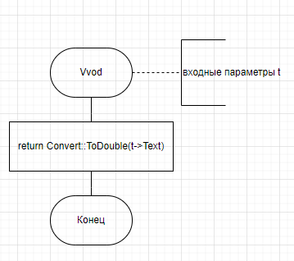

**Рисунок 2 – Схема функции ввода данных**

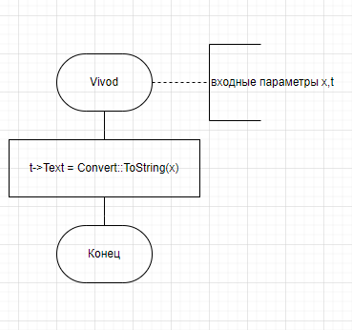

**Рисунок 3 – Схема функции ввода данных**

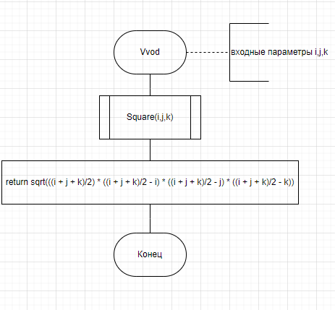

**Рисунок 4 – Реализация функции Square**

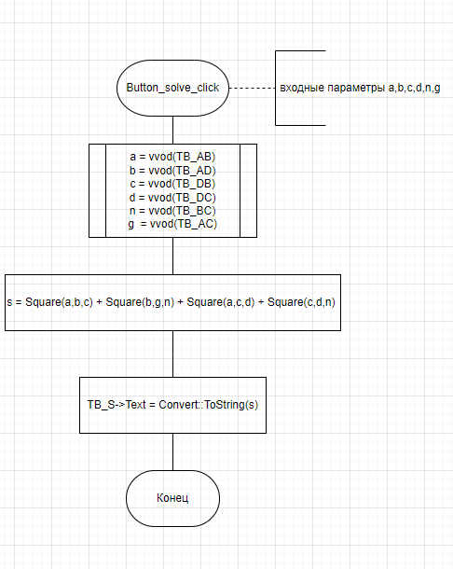

**Рисунок 5 –** Схема событийной процедуры при нажатии на кнопку

1. Программный код событийной процедуры Visual C++

double Square(double i, double j, double k)

{

return sqrt(((i + j + k) / 2) * ((i + j + k) / 2 - i) * ((i + j + k) / 2 - j) * ((i + j + k) / 2 - k));

}

private: System::Void button2_Click(System::Object^ sender, System::EventArgs^ e) {

try

{

double a, b, c, d, n, g, s;

a = Library::Class1::Vvod(TB_AB);

b = Library::Class1::Vvod(TB_AD);

c = Library::Class1::Vvod(TB_DB);

d = Library::Class1::Vvod(TB_DC);

n = Library::Class1::Vvod(TB_BC);

g = Library::Class1::Vvod(TB_AC);

s = Square(a, b, c) + Square(b, g, n) + Square(a, c, d) + Square(c, d, n);

// a = 3;

// b = 5;

// c = 4;

// d = sqrt(35);

// n = sqrt(19);

// g = 5;

// x = sqrt(((a + b + c) / 2) * ((a + b + c) / 2 - a) * ((a + b + c) / 2 - b) * ((a + b + c) / 2 - c));

// y = sqrt(((b + g + n) / 2) * ((b + g + n) / 2 - b) * ((b + g + n) / 2 - g) * ((b + g + n) / 2 - n));

// k = sqrt(((a + c + d) / 2) * ((a + c + d) / 2 - a) * ((a + c + d) / 2 - c) * ((a + c + d) / 2 - d));

// p = sqrt(((c + d + n) / 2) * ((c + d + n) / 2 - c) * ((c + d + n) / 2 - d) * ((c + d + n) / 2 - n));

// s = x + y + k + p;

TB_S->Text = Convert::ToString(s);

}

catch (System::FormatException^ e)

{

MessageBox::Show("Ошибка при вводе данных", "Сообщение", MessageBoxButtons::OK, MessageBoxIcon::Error);

}

}

private: System::Void TB_b_KeyPress(System::Object^ sender, System::Windows::Forms::KeyPressEventArgs^ e) {

if (!((e->KeyChar >= '0') && (e->KeyChar <= '9') || (e->KeyChar == ',') || (e->KeyChar == '.') || (e->KeyChar == '-') || (e->KeyChar == 8))) e->KeyChar = Char(0);

}

private: System::Void TB_a_KeyPress(System::Object^ sender, System::Windows::Forms::KeyPressEventArgs^ e) {

if (!((e->KeyChar >= '0') && (e->KeyChar <= '9') || (e->KeyChar == ',') || (e->KeyChar == '.') || (e->KeyChar == '-') || (e->KeyChar == 8))) e->KeyChar = Char(0);

}

private: System::Void TB_x_KeyPress(System::Object^ sender, System::Windows::Forms::KeyPressEventArgs^ e) {

if (!((e->KeyChar >= '0') && (e->KeyChar <= '9') || (e->KeyChar == ',') || (e->KeyChar == '.') || (e->KeyChar == '-') || (e->KeyChar == 8))) e->KeyChar = Char(0);

}

private: System::Void lab1_FormClosing(System::Object^ sender, System::Windows::Forms::FormClosingEventArgs^ e) {

Application::Exit();

}

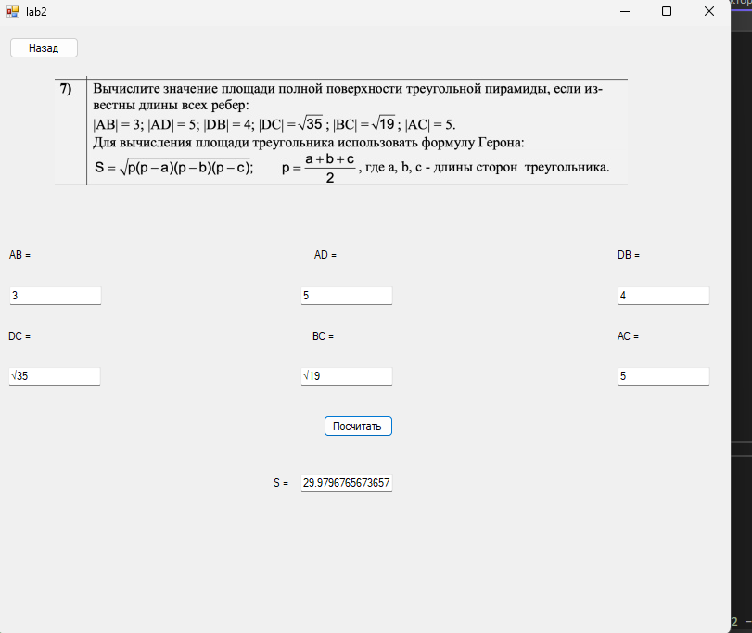

**Рисунок 6 –** Результат работы программы

**4 Вывод по лабораторной работе**

В результате работы программы полная поверхность пирамиды при заданных параметрах была найдена. Также была использована DLL библиотека для ввода и вывода значений.

**Список используемых источников:**

1. Воробейчиков, Л. А. Алгоритмизация и программирование : учебное пособие / Л. А. Воробейчиков, А. В. Загвоздкина, В. Н. Шакин. — Москва : МТУСИ, 2022. — 350 с. — Текст : электронный // Лань : электронно-библиотечная система. — URL: <https://e.lanbook.com/book/333788> (дата обращения: 12.10.2024).Гуриков, С. Р. Основы алгоритмизации и программирования на Python : учебное пособие / С.Р. Гуриков. — Москва : ИНФРА-М, 2022. — 343 с. — (Высшее образование: Бакалавриат). - ISBN 978-5-16-017142-5. - Текст : электронный. - URL: https://znanium.com/catalog/product/1356003 (дата обращения: 7.11.2024).
2. ГОСТ 7.32-2017 Межгосударственный стандарт. Система стандартов по информации, библиотечному и издательскому делу. Отчет о научно-исследовательской работе. Структура и правила оформления. -М.: Росстандарт, 2017. – 33 с. (Дата обращения 09.03.2024)
3. Гуриков С.Р. Основы алгоритмизации и программирования на Visual C++ : учебное пособие / С.Р. Гуриков. – Москва: ИНФРА-М, 2022. – 515 с. – (Высшее образование: Бакалавриат). – DOI 10.12737/1039154. – ISBN 978-5-16-015500-5. – Текст : электронный. – URL: https://znanium.com/catalog/product/1039154 (дата обращения: 8.11.2024).
4. Гуриков, С. Р. Основы алгоритмизации и программирования на Python : учебное пособие / С.Р. Гуриков. — Москва : ИНФРА-М, 2022. — 343 с. — (Высшее образование: Бакалавриат). - ISBN 978-5-16-017142-5. - Текст : электронный. - URL: https://znanium.com/catalog/product/1356003 (дата обращения: 10.11.2024).
5. Коломейченко, А. С. Информационные технологии / А. С. Коломейченко, Н. В. Польшакова, О. В. Чеха. — 3-е изд., стер. — Санкт-Петербург : Лань, 2022. — 212 с. — ISBN 978-5-507-45293-4. — Текст : электронный // Лань : электронно-библиотечная система. — URL: https://e.lanbook.com/book/264086 (дата обращения: 9.11.2024).